作业一：了解上市公司
上网寻找原始资料（财报，SEC文件等）回答有关电子信息产业企业的问题：挑选3家你喜欢的美股上市的电子信息公司（建议是电子硬件或电路公司如NVDA，AVGO, TXN等）,3家在A股上市的电子信息公司，他们分别属于电子信息产业分类中的哪一细类？ 为什么？它的年产值(Revenue)有多少，年利润(Profit)有多少，整个公司值多少钱，为什么？最近一个财政季度(quarter)它们各自的产值和利润又是多少？收集研究公司资料，说明数据来源，要求图文并茂

美股上市
（1）NVIDIA（英伟达）
英伟达公司以其GeForce系列显卡而闻名，如图1所示。这些显卡广泛应用于游戏和台式电脑，提供先进的图形处理能力。在图片中，展示了GeForce RTX 50系列显卡，这是英伟达的高端产品线，支持实时光线追踪和DLSS技术，以提供更真实的图形效果和更高的游戏性能。此外，图片还展示了GeForce RTX 40系列显卡，这表明英伟达不断推出新一代产品以满足市场对高性能图形处理的需求。这些显卡不仅适用于游戏，也适用于需要强大图形处理能力的专业应用，如3D建模、视频编辑和科学计算。英伟达的产品通过其创新技术，如G-SYNC显示器技术，进一步提升了用户体验，减少了游戏和视频播放中的撕裂和卡顿现象。
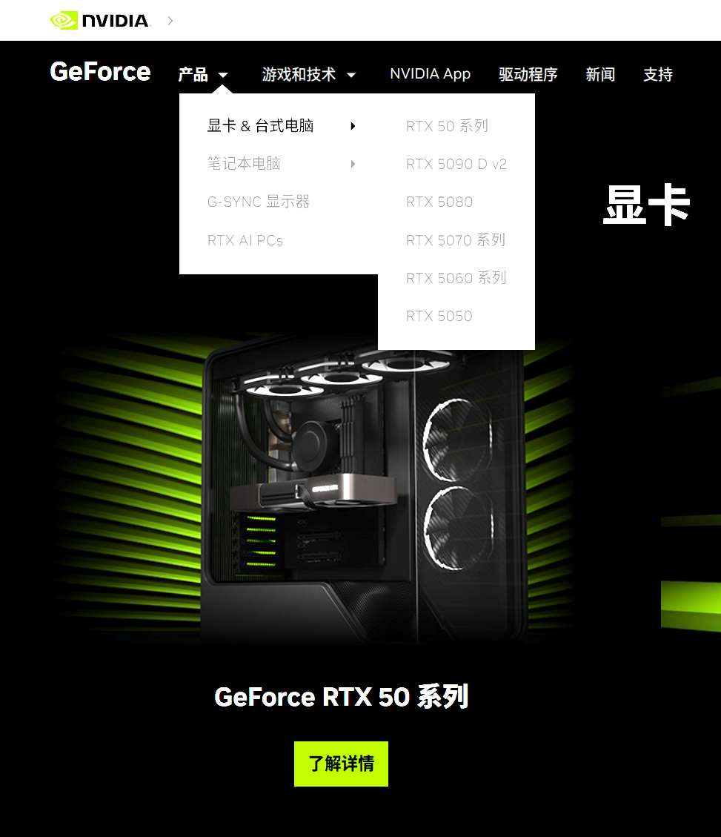
图1：英伟达公司产品概况
英伟达（NVIDIA）在电子信息产业分类中属于“半导体及集成电路（Semiconductors & ICs）”细类，更具体地可归入“图形处理器（GPU）/芯片设计”子类。这主要因为英伟达的核心业务是芯片设计，其主要收入来源是GPU（图形处理器）、AI加速器和相关芯片的设计与销售，而不是直接生产电子终端产品。公司的核心价值在于半导体设计和知识产权，这使得它在产业链中更接近上游环节。
在电子信息产业链中，半导体和集成电路是核心基础零部件，属于上游环节。英伟达本身设计芯片，但制造过程大多依赖台积电（TSMC）等代工厂，这与典型半导体公司的特征高度一致。其产品用途也体现了这一特性：GPU广泛应用于个人电脑、数据中心、人工智能训练、自动驾驶等领域，这些应用依赖高性能芯片而非成品电子设备，因此符合半导体及集成电路细分的特征。
从财务和行业分类角度看，英伟达在美国股票市场（如NASDAQ）的行业分类中被归类为“Semiconductors”，各大研究机构如GICS、Wind行业分类以及同花顺等也将其列入半导体及芯片设计类别。综上，英伟达属于电子信息产业中的半导体与集成电路细类，尤其集中在GPU和芯片设计方向，因为它的核心价值在于芯片设计与销售，而非电子产品终端制造。
图2：电子信息产业行业分类目录

英伟达在2025财年实现了130,497百万美元的年收入，相较于2024财年的60,922百万美元，增长了114%。这一增长表明公司在扩大市场份额和增加产品需求方面取得了成功。在盈利方面，2025财年的净收益为72,880百万美元，而2024财年为29,760百万美元，增长了145%，显示出公司在提高运营效率和盈利能力方面的显著进步。
从资本市场的角度来看，英伟达目前的总市值大约在3至3.5万亿美元之间，稳居全球最有价值的科技公司之一。这种估值水平并非仅仅由短期业绩推动，而是建立在市场对其未来增长潜力的高度信任之上。英伟达几乎垄断了全球人工智能计算芯片市场，其GPU和AI加速器是大模型训练、自动驾驶与高性能计算的核心硬件。同时，它通过CUDA软件生态、网络互联技术（如收购的Mellanox）以及AI系统平台，将自身从单纯的芯片公司转变为AI基础设施的提供者。投资者相信，在未来十年人工智能成为新一轮工业革命核心动力的背景下，英伟达仍将是这一生态中最具定价权的公司之一，因此它的市值被推到万亿美元级别也显得顺理成章。
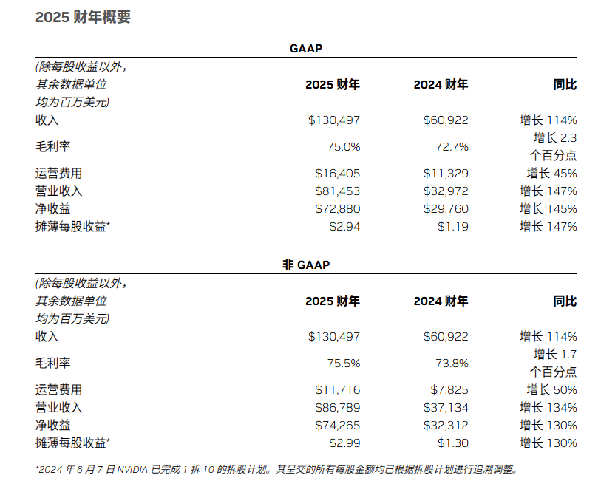
图3：英伟达2025财年概要
数据来源：You searched for 年报 | NVIDIA 英伟达博客
根据最新的财务报告，英伟达在2026财年第二季度的产值，即收入，达到了46,743百万美元。与2026财年第一季度的44,062百万美元相比，这一数字环比增长了6%。同时，与2025财年第二季度的30,040百万美元相比，同比增长了55%。在利润方面，2026财年第二季度的净收益为26,422百万美元，而第一季度的净收益为18,775百万美元，环比增长了41%。与2025财年第二季度的16,599百万美元相比，同比增长了59%。这些数据显示了英伟达在最近的财政季度中实现了产值和利润的显著增长，反映了公司在市场中的强劲表现和有效的运营策略。
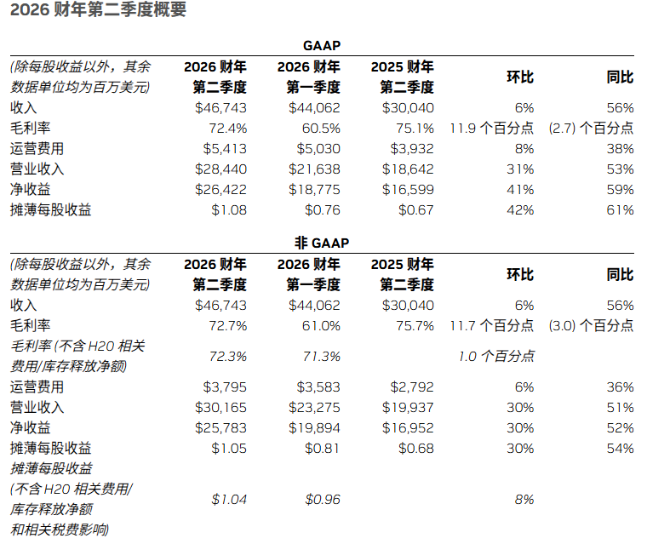
图4：英伟达2026财年第二季度概要
数据来源：You searched for 年报 | NVIDIA 英伟达博客

（2）Texas Instruments（德州仪器）
德州仪器以其广泛的模拟、嵌入式处理和无线技术产品组合而闻名，从图5中可以看到，德州仪器的产品线涵盖了放大器、数据转换器、接口、时钟和计时、数字信号处理器、微控制器、多核处理器、电源管理、RFID产品等多个领域。这些产品广泛应用于工业、汽车、个人电子产品、通信设备和企业系统等众多市场。德州仪器的技术和产品在推动现代电子系统的发展中扮演着关键角色，它们为各种复杂的电子设备提供了必要的组件和解决方案。
在电子信息产业的分类中，德州仪器的产品主要属于半导体行业的模拟和嵌入式处理细分市场。模拟半导体产品包括放大器、比较器、数据转换器、电源管理等，这些产品用于处理模拟信号，即连续变化的信号，如声音、光线和温度等。嵌入式处理产品则包括微控制器、多核处理器等，这些产品通常用于控制电子设备的操作，执行特定的计算任务。德州仪器的这些产品之所以归类于模拟和嵌入式处理细分市场，是因为它们在电子系统中扮演着基础且关键的角色，无论是在信号处理、电源管理还是设备控制方面。
此外，德州仪器还提供无线技术产品，如Wi-Fi、蓝牙和Zigbee等，这些产品支持无线通信和连接，进一步扩展了其在电子信息产业中的影响力。德州仪器之所以在这些细分市场中占据重要地位，是因为其产品不仅技术先进，而且应用广泛，能够满足不同客户和市场的需求。通过不断的技术创新和产品开发，德州仪器在模拟、嵌入式处理和无线技术领域建立了强大的竞争优势，为全球电子行业的发展做出了重要贡献。
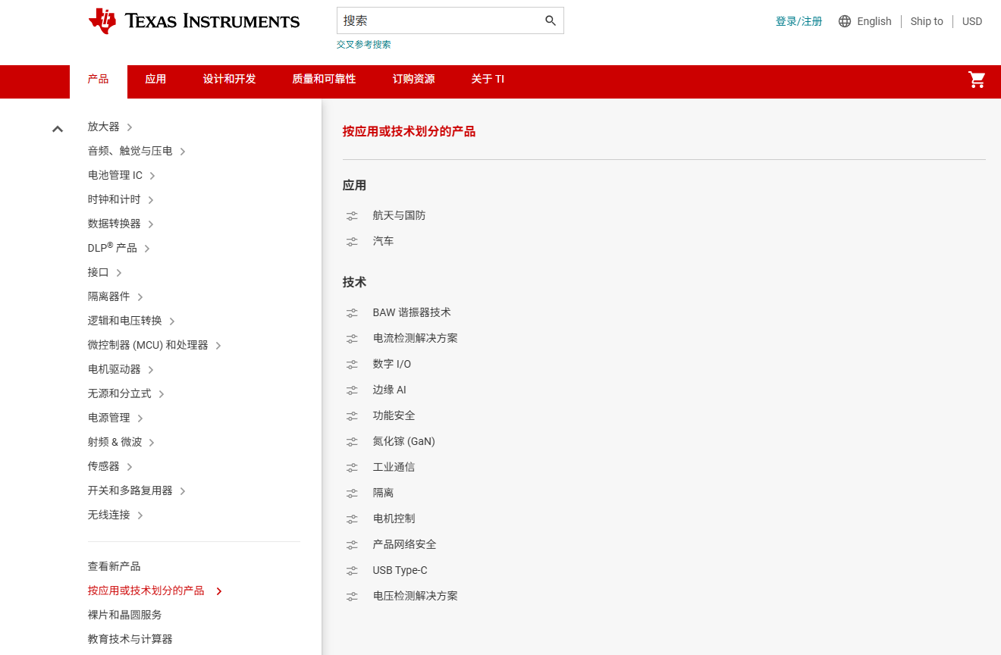
图5：德州仪器公司产品概况
德州仪器在2024年的财务报告中展示了其当年的总收入为15,641百万美元。与2023年的17,519百万美元相比，这一数字下降了约10.7%，而与2022年的20,028百万美元相比，则下降了约21.9%。尽管收入有所下降，公司的年利润，即净收入，仍然保持在较高水平。2024年的净收入为4,799百万美元，相比2023年的6,510百万美元下降了约26.4%，而与2022年的8,749百万美元相比，则下降了约45.4%。
具体来看，2024年的毛利润为9,094百万美元，相较于2023年的11,019百万美元下降了约17.4%，而与2022年的13,771百万美元相比则下降了约33.8%。在研发费用方面，2024年的支出为1,959百万美元，较2023年的1,863百万美元增长了约5.2%，但与2022年的1,670百万美元相比则增长了约17.3%。在营业利润方面，2024年为5,465百万美元，相比2023年的7,331百万美元下降了约25.5%，而与2022年的10,140百万美元相比则下降了约46.2%。
这些财务数据不仅反映了德州仪器在报告期内的经营成果和盈利能力，还揭示了公司在不同年份间的财务表现变化。通过这些详细的百分比分析，我们可以更清晰地看到公司在收入、成本、费用和利润等方面的具体变化情况，从而对公司的财务健康状况和市场表现有一个更全面的了解。
截至2025年，德州仪器的整体估值大约在1600亿至1800亿美元之间。这一估值水平虽然不及以人工智能和高性能计算为核心的英伟达等公司，但在全球半导体行业中依然属于高位，充分体现了市场对其稳健经营模式与长期盈利能力的信任。德州仪器的估值并非建立在高速增长的预期上，而是建立在其强大的现金流创造能力、抗经济周期的韧性以及在模拟芯片领域长期领先的技术积累之上。
市场认为，德州仪器的核心价值在于其“可预测性”和“持续性”——它所专注的模拟芯片与嵌入式处理器在各类工业控制、通信设备、汽车电子等场景中都有广泛而稳定的需求。这种需求不会因为短期科技热点的变动而大幅波动，因此为公司带来了极高的利润稳定性。此外，德州仪器拥有完整的制造体系和较强的资本支出能力，从晶圆生产到封装测试都掌握在自己手中，这种纵向整合让公司在成本控制和供应链安全上具有明显优势。
正因为如此，资本市场普遍将德州仪器视为半导体行业中少见的“长期现金机器”，它不像AI芯片公司那样依赖技术爆发式创新，而是依靠稳健的产品体系和可靠的运营效率持续为股东创造价值。这种可持续的盈利模式和高分红策略，使得它在投资者眼中具备长期配置的吸引力，也成为支撑其高估值的重要基础。
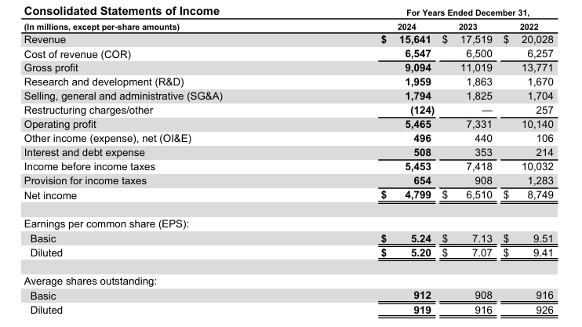
图6：德州仪器2022、2023、2024年财务状况对比
数据来源：Earnings & annual reports | Investor relations | TI.com
根据最新的财务报告，德州仪器在最近一个财政季度的总收入达到了4,742百万美元，相较于上一个财政季度的4,151百万美元，实现了约14.2%的增长。在利润方面，德州仪器在最近一个季度的净收入为1,364百万美元，相比上一季度的1,362百万美元，微增了0.2%。此外，该季度的毛利润为2,723百万美元，较上一季度的2,474百万美元增长了约10.1%。
营业利润为1,663百万美元，与上一季度的1,554百万美元相比，增长了约7.0%。这一增长反映了公司在提高运营效率和盈利能力方面的积极进展。这些财务指标均显示公司在该季度的财务状况稳健，德州仪器能够在保持收入增长的同时，也实现了利润的稳定，这反映了公司在市场中的竞争力和运营效率。
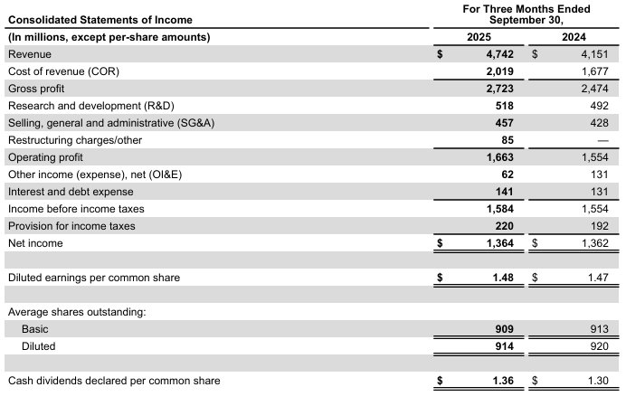
图7：德州仪器2024、2025年第三季度财务状况对比
数据来源：Earnings & annual reports | Investor relations | TI.com

（3）Broadcom（博通）
博通公司，以前称为安华高科技，是一家全球领先的半导体和基础设施软件解决方案提供商。根据提供的图片，博通的产品组合非常广泛，包括无线通信、有线通信、光纤通道、以太网、FPGA、ASIC、射频和模拟等多种半导体产品。此外，博通还提供广泛的软件解决方案，如网络安全、嵌入式处理器和存储解决方案。这些产品被广泛应用于数据中心、网络、宽带通信、无线设备、企业级存储和工业自动化等多个领域。
博通的产品在电子信息产业中属于半导体和集成电路的细分市场。半导体和集成电路是电子信息产业的核心组成部分，它们是现代电子设备和系统的基础。博通的产品线涵盖了从基础的模拟和数字IC到复杂的系统级芯片和定制ASIC，这些都是构建现代电子系统不可或缺的组件。博通的产品之所以归类于这一细分市场，是因为它们在电子设备中扮演着核心角色，无论是在数据处理、信号传输还是电源管理方面。
此外，博通还提供存储和网络解决方案，这些产品进一步扩展了其在电子信息产业中的影响力。存储解决方案包括存储适配器、控制器和集成电路，这些产品为数据中心和企业级存储系统提供必要的连接性、性能和保护。网络解决方案则包括光纤通道网络和PCIe交换机与重定时器，这些产品为高速数据传输和网络连接提供了关键的基础设施。博通的这些产品不仅支持了现代数据中心和网络的高性能需求，也推动了相关技术的发展和创新。

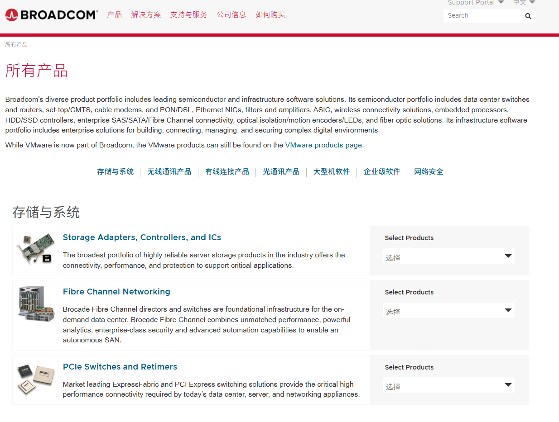
图8：博通公司产品概况

博通公司在2024财年的总收入为51,574百万美元，与2023财年的35,819百万美元相比，增长了约43.9%。产品收入为30,359百万美元，相较于2023同期的27,891百万美元，增长了约8.8%。订阅和服务收入为21,215百万美元，占总收入的41%，与2023的7,928百万美元相比，增长了约167.5%。
在成本方面，2024的总成本为19,065百万美元，相比2023的11,129百万美元，增长了约71.4%。毛利润为32,509百万美元，与2023的24,690百万美元相比，增长了约31.7%。营业利润为13,463百万美元，相比2023的16,207百万美元，下降了约16.9%。
这些数据显示，博通公司在2024财年中，总收入和毛利润实现了增长，而营业利润有所下降。尽管营业利润下降，但公司的总收入和毛利润的增长表明公司在收入生成方面仍然保持了稳健的表现。
截至 2025 年，博通的整体估值大约在 4500 亿至 5000 亿美元之间。这一估值水平在全球半导体公司中仅次于英伟达，反映出市场对其长期现金流能力与技术整合战略的信任。博通的高估值主要源于三个方面。首先，它在通信芯片、无线射频模块以及网络基础设施领域处于全球领先地位，是苹果、高通、思科等企业的重要供应商。其次，博通积极布局软件领域，收购了 CA Technologies 和 VMware 等企业，从而获得了大量高利润率的企业级订阅服务收入，这也使其收入结构更稳健，不再依赖单一芯片产品。
此外，博通采用“高现金流+稳定分红”的财务策略，持续回报股东，也提升了其市场吸引力。资本市场普遍认为，博通是一家兼具成长性与稳定性的企业，既有半导体行业的技术壁垒，又具备软件企业的长期收益特征。因此，它的市值能稳定维持在数千亿美元的高位，体现了投资者对其“技术整合—稳定盈利—长期增长”商业模式的高度认可。
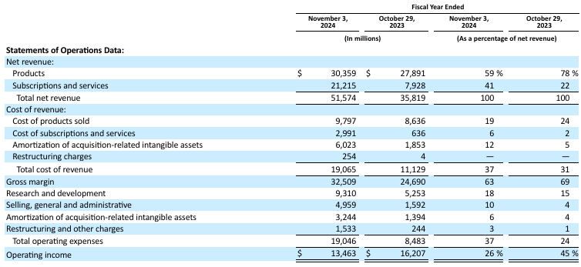
图9：德州仪器2023、2024财年财务状况对比
数据来源：Annual Reports | Broadcom Inc.

博通公司在最近一个财政季度的产值，即净收入，在GAAP标准下为15,952百万美元，而在非GAAP标准下为15,952百万美元，这表明无论是按照一般公认会计原则还是非一般公认会计原则，公司的净收入都是相同的。与上一个季度相比，无论是GAAP还是非GAAP，净收入都下降了22%，从13,072百万美元减少到了15,952百万美元。在利润方面，博通公司的净收入亏损在GAAP标准下为4,148百万美元，而在非GAAP标准下为6,844百万美元，这表明在非GAAP标准下，公司的亏损更大。与上一季度相比，GAAP下的净亏损增加了6,015百万美元，增长了约246%，而非GAAP下的净亏损增加了2,120百万美元，增长了约44%。
此外，博通公司的每股收益在GAAP标准下为0.85美元，而在非GAAP标准下为1.69美元，两者均比上一季度有所增长。在GAAP标准下，每股收益增长了1.25美元，增长了约247%，而在非GAAP标准下，每股收益增长了0.45美元，增长了约36%。这些数据反映了博通公司在最近一个财政季度的财务表现，尽管净收入有所下降，但每股收益却有所增长，这可能是由于公司采取了成本控制措施或其他财务策略。

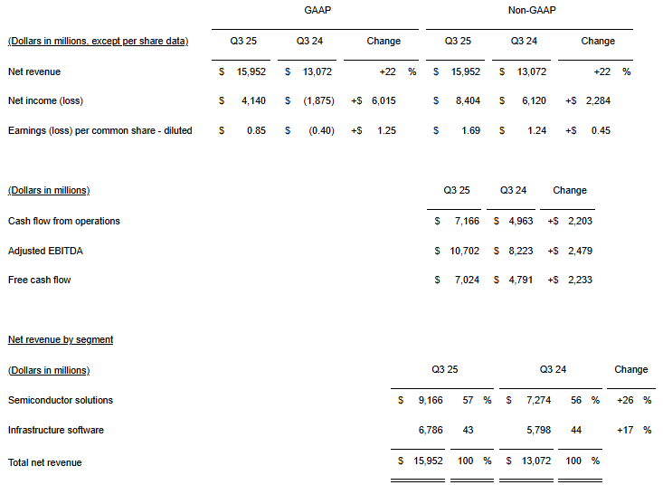
图10：德州仪器2024、2025第三季度财务状况对比
数据来源：Annual Reports | Broadcom Inc.

A股上市
（1）兆易创新
兆易创新是一家主要从事半导体存储器及相关芯片研发、生产和销售的高新技术企业。根据提供的图片，兆易创新的产品线涵盖了多种存储解决方案，包括SPI NAND Flash、Parallel NAND Flash、NOR Flash、DRAM、MCU以及传感器等。这些产品广泛应用于移动通信、物联网、消费电子、汽车电子、工业控制等多个领域。兆易创新通过提供多样化的存储解决方案，满足了不同行业对存储容量、速度和可靠性的需求。
在电子信息产业分类中，兆易创新的产品主要属于半导体存储器这一细分市场。半导体存储器是电子信息产业中的关键组成部分，它们用于存储数据和程序，是现代电子设备不可或缺的核心组件。兆易创新的产品，如NAND Flash和NOR Flash，属于非易失性存储器，能够在断电后保留数据；而DRAM则属于易失性存储器，断电后数据会丢失，但具有较快的读写速度。这些存储器在智能手机、平板电脑、个人电脑、服务器以及各种嵌入式系统中扮演着至关重要的角色。
兆易创新之所以被归类于半导体存储器细分市场，是因为其产品直接涉及到数据的存储和管理，这是电子信息技术的基础功能之一。随着数据量的爆炸性增长和对高速数据处理的需求不断上升，半导体存储器市场的重要性日益凸显。兆易创新通过不断的技术创新和产品升级，满足了市场对高性能、高可靠性存储解决方案的需求，从而在这一细分市场中占据了一席之地。此外，公司还通过提供定制化服务和解决方案，进一步巩固了其在存储器市场中的地位。

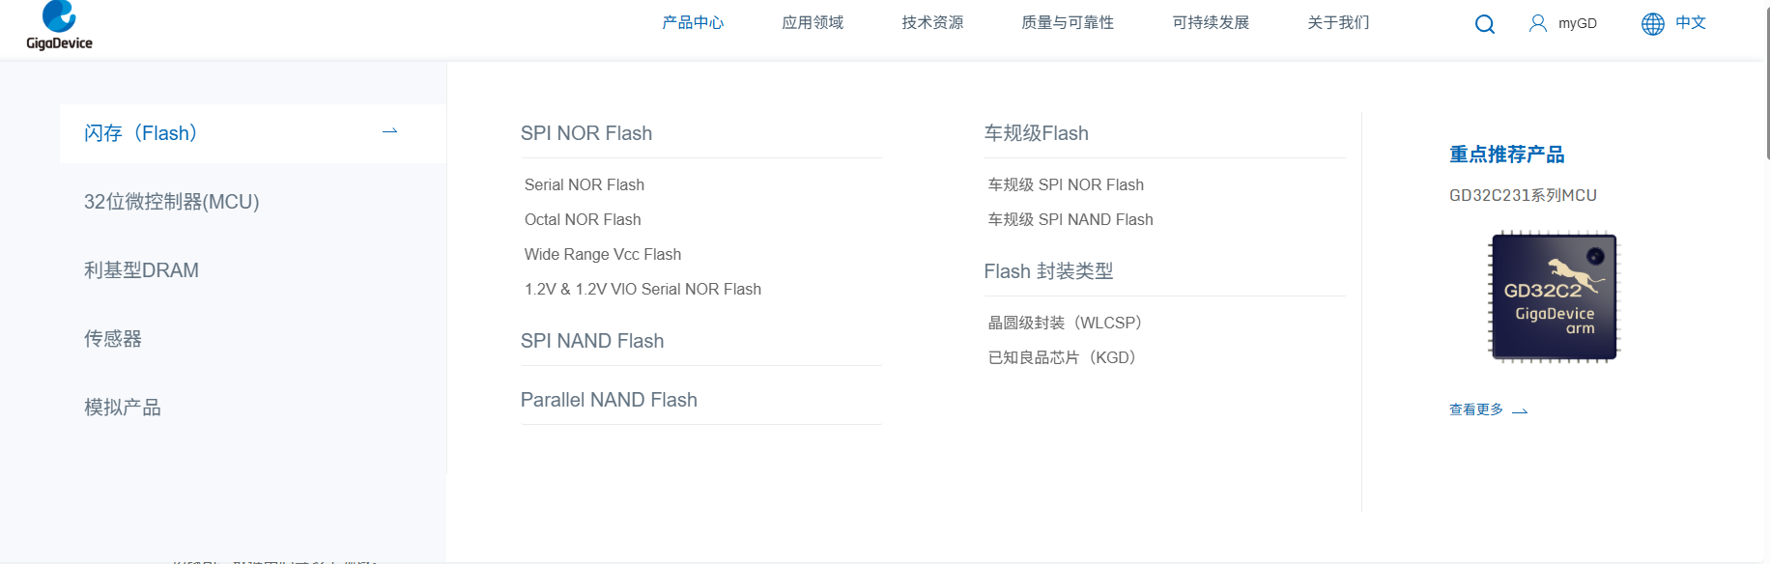
图11：兆易创新公司产品概况

兆易创新在2024年的年产值，即营业收入，达到了7,355,977,677.11元人民币，相较于2023年的5,760,823,414.65元人民币，实现了27.69%的增长。具体来看，2023年的营业收入为5,760,823,414.65元人民币，而2022年为8,129,992,424.99元人民币。
在利润方面，兆易创新2024年归属于上市公司股东的净利润为1,102,542,801.68元人民币，与2023年的161,141,224.88元人民币相比，增长了584.21%。这一显著的利润增长不仅反映了公司在提高运营效率和盈利能力方面的成功，也显示了其在市场中的竞争力。相比之下，2023年归属于上市公司股东的净利润为161,141,224.88元人民币，而2022年为2,052,568,326.42元人民币。
根据兆易创新最近几年的财务数据，可以对其整体公司价值进行一个合理的估算。2024年，兆易创新归属于上市公司股东的净利润达到约11.03亿元人民币，而经营活动产生的现金流量净额也达到了约20.32亿元人民币，同时公司的净资产为约164.99亿元人民币。这些指标显示公司盈利能力和现金流均呈现稳健增长，尤其是净利润在2024年同比大幅增长，反映出其在半导体行业的竞争力和成长潜力。
从市盈率的角度来看，半导体行业的成长型公司通常具有较高的市盈率区间，一般在25到50倍之间。考虑到兆易创新近期利润增长显著，给予其中高档的市盈率约35至40倍，则公司市值大致可以估算在386至441亿元人民币之间。若采用自由现金流折现的方法，以2024年的经营现金流为参考，按照行业折现倍数约8至12倍，公司价值估算相对保守，大约在203亿元人民币左右。同时，从净资产角度考虑，半导体成长型公司的市净率通常在2到4倍之间，乘以其净资产，可得到330至660亿元人民币的估值范围。
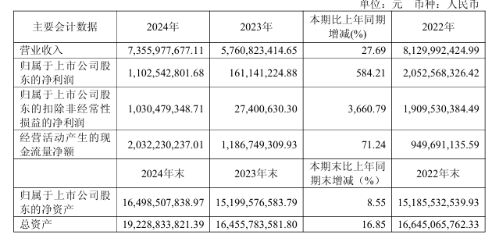
图12：兆易创新2022、2023、2024年财务状况对比
数据来源：兆易创新科技集团股份有限公司2024年年度报告
兆易创新在2025年第三季度的产值，即营业总收入，为26.81亿元人民币。与上一年同期相比，这一数字下降了31.40%。在2025年的前三个季度累计，兆易创新的营业总收入达到了68.32亿元人民币，同比减少了20.92%。在利润方面，兆易创新在2025年第三季度实现了5.17亿元人民币的净利润，同比大幅增长了63.94%。而在2025年前三季度累计的净利润则为11.04亿元人民币，同比减少了32.72%。此外，该季度兆易创新的经营活动现金流净额为8.38亿元人民币，同比增长了37.77%，但2025年前三季度累计的经营活动现金流净额为10.91亿元人民币，同比减少了48.32%。
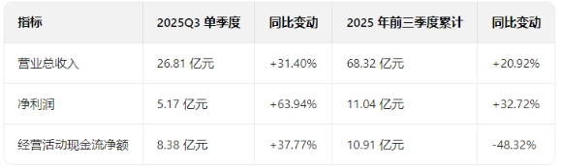
图13：兆易创新2025年第三季度财务状况
数据来源：兆易创新2025Q3财报深度拆解：单季暴增背后，是周期红利还是实力硬核？_财富号_东方财富网

（2）立讯精密
立讯精密是一家综合性制造企业，其产品线广泛，包括消费电子、通信设备、汽车电子等多个领域。在消费电子领域，立讯精密提供的产品涵盖连接器、线材、天线、传感器、智能硬件等。这些产品广泛应用于智能手机、平板电脑、个人电脑、智能穿戴设备等消费电子产品中。在通信设备领域，立讯精密提供高速数据传输线缆、光纤通信产品等，服务于5G通信网络建设、数据中心等。此外，公司还涉足汽车电子领域，提供车载信息娱乐系统、车载导航系统等产品。立讯精密的产品以其高质量和创新性在全球市场上享有良好的声誉。
立讯精密在电子信息产业中属于电子元器件制造这一细分市场。电子元器件制造是电子信息产业的核心组成部分，涉及各种电子元件和组件的生产制造。立讯精密的产品，如连接器、线缆、传感器等，都是现代电子设备不可或缺的基础组件，它们在电路中起到连接、传输信号、转换能量等关键作用。随着科技的发展和电子产品的普及，对这些电子元器件的需求不断增长，立讯精密通过提供多样化、高性能的产品来满足市场需求。此外，立讯精密还通过技术创新和生产效率提升，增强了其在电子元器件制造领域的竞争力。因此，立讯精密在电子信息产业中占据了重要地位，其产品对于整个电子信息产业链的发展具有重要影响。
根据立讯精密最近几年的财务数据，可以对其整体公司价值进行合理估算。2024年，立讯精密归属于上市公司股东的净利润为约133.66亿元人民币，相较于2023年的109.53亿元增长了22.03%，显示公司盈利能力稳健且持续提升。同时，经营活动产生的现金流量净额为约271.17亿元人民币，尽管较2023年略有下降，但整体保持在高位，说明公司现金流管理稳健且具备良好的资金回笼能力。公司总资产在2024年末达到约2,238亿元人民币，归属于股东的净资产为约693.27亿元人民币，显示公司资产规模庞大且净资产稳步增长，体现了财务基础的稳健性。
从市盈率的角度来看，电子制造和精密制造行业的上市公司通常市盈率在15到30倍之间。考虑到立讯精密2024年的净利润为133.66亿元人民币，给予中档市盈率约20至25倍，则公司市值可估算在约2,673至3,342亿元人民币之间。若采用自由现金流折现法，以2024年的经营现金流为参考，按行业折现倍数约8至12倍计算，公司价值大致在2,170至3,250亿元人民币之间。再从净资产角度分析，立讯精密净资产约为693.27亿元人民币，若按照成长型制造企业市净率约2至4倍计算，可得到约1,386至2,773亿元人民币的估值区间。

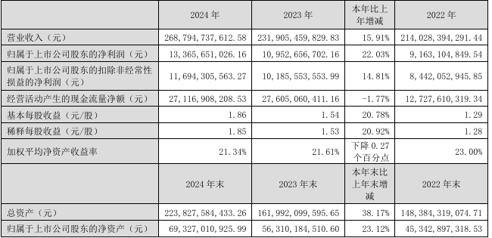
图14：立讯精密2022、2023、2024年财务状况对比
数据来源：巨潮资讯网

立讯精密在最近一个财政季度的产值，即营业收入，为96,411,453,423.77元人民币，相较于上一年同期增长了31.03%。这一增长表明公司在扩大市场份额和增加产品销售方面取得了显著成效。在利润方面，立讯精密在该季度归属于上市公司股东的净利润为4,874,019,115.27元人民币，相比上一年同期增长了32.49%。这一显著的利润增长不仅反映了公司在提高运营效率和盈利能力方面的成功，也显示了其在市场中的竞争力和运营效率。
此外，归属于上市公司股东的扣除非经常性损益后的净利润为3,942,594,019.78元人民币，相比上一年同期增长了24.85%，这一指标进一步证明了公司核心业务的盈利能力。经营活动产生的现金流量净额在该季度为3,478,039,289.23元人民币，虽然相比上一年同期下降了47.89%，但基本每股收益和稀释每股收益分别增长了31.37%和29.41%，显示了公司在盈利分配上的积极表现。加权平均净资产收益率也有所提升，增加了0.26个百分点，达到了6.11%，表明公司对股东的投资回报率有所提高。

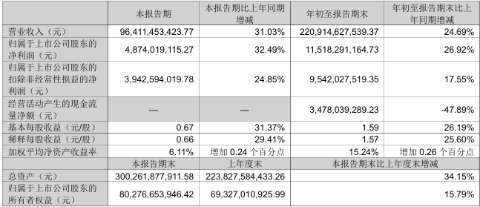
图15：立讯精密2025年第三季度财务状况
数据来源：1224777620.PDF

（3）华虹半导体
华虹半导体有限公司是一家全球领先的特色工艺纯晶圆代工企业，专注于提供差异化的特色工艺晶圆制造服务。华虹半导体的核心业务涵盖了从0.35微米到55/40纳米的宽泛技术节点，尤其在嵌入式非易失性存储器、功率器件、模拟与电源管理以及逻辑与射频等“8英寸+12英寸”特色工艺技术方面具备显著优势。这些产品广泛应用于智能卡、微控制器、消费电子、汽车电子、电源管理、工业控制、物联网等多个领域。华虹半导体的产品线聚焦于“特色工艺晶圆代工”，区别于先进逻辑工艺，它更注重器件性能与结构的差异化优化，广泛应用于汽车电子、电源管理、工业控制等领域。其主要产品平台包括嵌入式非易失性存储器、独立式非易失性存储器、模拟与电源管理、逻辑与射频以及功率器件。
华虹半导体在电子信息产业中属于半导体制造这一细分市场。半导体制造是电子信息产业的核心组成部分，涉及各种电子元件和组件的生产制造。华虹半导体的产品，如嵌入式非易失性存储器和功率器件，都是现代电子设备和系统不可或缺的基础组件。这些存储器在数据处理、存储和传输中起到关键作用，而功率器件则广泛应用于电源管理和能源转换。华虹半导体通过提供多样化、高性能的产品来满足不同行业对存储容量、速度和可靠性的需求。随着数据存储需求的增长和对高速数据处理的需求不断上升，半导体制造市场的重要性日益凸显。华虹半导体通过不断的技术创新和产品升级，满足了市场对高性能、高可靠性存储解决方案的需求，从而在这一细分市场中占据了重要地位。此外，华虹半导体在研发上的持续投入有助于推动技术创新，保持其产品的竞争力。随着电子产品和智能设备需求的增长，华虹半导体的市场潜力和增长前景使其成为投资者看好的投资对象。
华虹半导体在2024年的年产值，即营业收入，为14,388,307,712.89元人民币，与2023年的16,231,874,037.72元人民币相比，下降了11.36%。这一下降可能反映了公司在该年度面临的市场挑战或业务调整。尽管营业收入有所下降，华虹半导体在2024年的净利润为380,576,197.36元人民币，相比2023年的1,936,230,415.48元人民币，下降了80.34%。这一显著的净利润下降可能表明公司在成本控制、市场竞争或其他运营效率方面遇到了一些困难。此外，扣除非经常性损益后的净利润在2024年为245,280,545.42元人民币，相比2023年的1,614,028,155.76元人民币，下降了84.80%，进一步证实了公司在核心业务盈利能力上的挑战。
从估值角度来看，华虹半导体目前的盈利能力出现明显下滑，因此市盈率法给出的估值相对保守。以净利润3.81亿元为基础，按10至20倍的市盈率估算，公司市值大致在38至76亿元人民币之间。然而，如果参考其经营现金流净额36.08亿元，并按照行业倍数约8至10倍进行估值，公司价值可达到290至360亿元人民币。净资产法也提供了参考，考虑到公司净资产为436.02亿元，若给予1至2倍的市净率，估值区间大约为436至872亿元人民币。三种方法显示出估值差异主要源于盈利下滑带来的不确定性，而资产规模和现金流仍支撑公司具备一定的价值基础。
综合分析来看，华虹半导体整体公司的合理估值大致在200至400亿元人民币之间。考虑到其现金流基础仍然稳健，同时资产规模庞大，但短期盈利能力下降且恢复不确定性较高，保守合理的估值大约为300亿元人民币左右。这个估值反映了公司在半导体行业中稳健的资产基础和现金流支撑，同时折扣了盈利下滑的风险，若未来盈利能力恢复或现金流进一步增长，公司估值仍有上升空间。
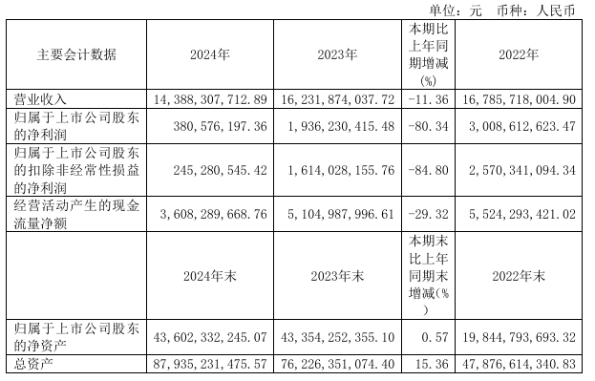
图14：华虹半导体2022、2023、2024年财务状况对比
数据来源：华虹半导体有限公司2024年年度报告

华虹半导体在最近一个财政季度，即2024年上半年的营业收入为8,017,656,907.53元人民币，与上一年同期的6,732,158,761.10元人民币相比，增长了19.09%。这一增长表明公司在扩大市场份额和增加产品销售方面取得了成效。在利润方面，华虹半导体2024年上半年归属于上市公司股东的净利润为74,315,361.59元人民币，相比上一年同期的264,916,278.85元人民币，下降了71.95%。尽管营业收入有所增长，但净利润的下降可能反映了公司在成本控制、市场竞争或其他运营效率方面可能面临的挑战。此外，扣除非经常性损益后的净利润为55,391,752.37元人民币，相比上一年同期的233,848,615.27元人民币，下降了76.31%，进一步证实了公司在核心业务盈利能力上的挑战。经营活动产生的现金流量净额为1,620,396,625.79元人民币，与上一年同期的1,328,909,045.07元人民币相比，增长了21.93%，显示了公司在现金流管理方面的改善。这些财务数据综合反映了华虹半导体在最近一个财政季度的整体表现，尽管营业收入实现了增长，但净利润和扣除非经常性损益后的净利润均有所下降，这可能需要公司进一步分析原因并采取措施以提高未来的盈利能力。
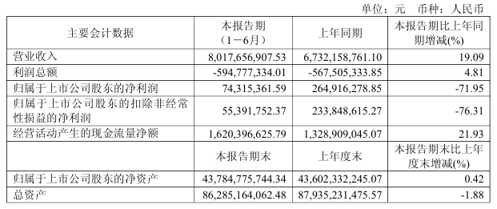
图15：华虹半导体2025年上半年财务状况
数据来源：1224609533.PDF

